Rapporto

7807 R 8 settembre 2020 SANITÀ E SOCIALITÀ

della Commissione gestione e finanze
sul messaggio 15 aprile 2020 concernente la richiesta di un credito d’investimento di fr. 4'832'100.- quale contributo alla Fondazione La Fonte per la costruzione di un nuovo edificio a Neggio destinato a casa con occupazione

INDICE

1. Origine e necessità del progetto di riedificazione 2
2. Caratteristiche progettuali e operative 3
3. Finanziamento 4
4. Tempistica del progetto 5
5. Conclusioni 5

Origine e necessità del progetto di riedificazione
La Fondazione La Fonte nasce nel 1980 grazie alla volontà di alcuni genitori di ragazzi con disabilità. Lo scopo della Fondazione è di realizzare e gestire strutture nel Cantone destinate all’integrazione sociale e professionale di persone con disabilità intellettiva e fisica. Nel corso di questi 40 anni alla prima struttura ne sono state aggiunte altre, per arrivare oggi a otto (Luganese, Capriasca, Basso Vedeggio e Malcantone), tra case con occupazione, centro diurno, appartamenti protetti e case senza occupazione.
In particolare, la Fonte 3 a Neggio negli anni si è sviluppata e occupa più edifici presenti sul mappale 298 RFD del Comune. Questa situazione rende gli accessi e la mobilità tra i differenti stabili difficoltosa. Non va dimenticato che anche questo istituto è confrontato con la problematica dell’invecchiamento dell’utenza che, tra le varie difficoltà, comporta anche una necessità di maggiore assistenza e cura e una struttura funzionale dal punto di vista architettonico.

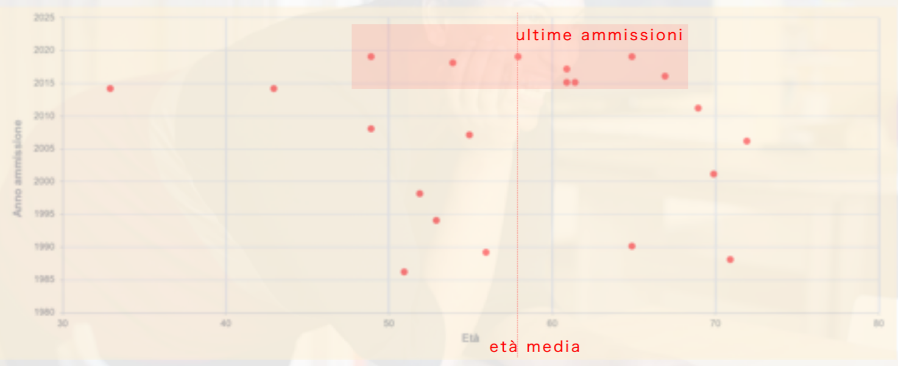
(Fonte 3: popolazione utenti il 1 agosto 2020)

La casa con occupazione verrà riedificata e il numero di posti aumenterà da 21 a 24. Questa scelta è stata concordata con l’Ufficio degli invalidi che, sulla base della Pianificazione settoriale (approvata il 6 novembre 2019), delle analisi sull’utenza e sul territorio di ubicazione, ha ritenuto che un’offerta di 24 posti sia adeguata alla necessità del territorio. Come il Consiglio di Stato ha riferito in risposta all’interrogazione 74.20 dell’8 luglio 2020 (Fondazione La Fonte di Neggio: cosa sta succedendo?), la scelta di aumentare di soli tre posti l’offerta è secondaria rispetto alla necessità di riedificare la struttura, ma è altresì frutto del calcolo del fabbisogno di cui la regione e la particolare tipologia di casistica necessitano.
Per quanto concerne il personale possiamo indicare che la Fondazione la Fonte occupa 86 collaboratori, 8 apprendisti e 34 stagaire e ospita 150 utenti.

Caratteristiche progettuali e operative
Obiettivo del progetto è la realizzazione di una sola struttura collegata a Villa Soldati, che è un bene architettonico protetto di importanza locale. Grazie al nuovo progetto saranno eliminati i passaggi tra edifici che oggi costituiscono uno dei problemi principali del comparto.

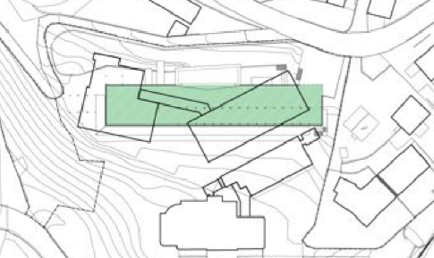

Si prevede un edificio su 3 livelli con, come detto, l’inserimento di 24 posti letto. La divisione in 4 unità permetterà agli utenti di percepire la struttura come una casa, quindi con una dimensione famigliare, e non come un istituto vero e proprio ma garantendo nel contempo tutti gli strumenti di presa a carico più moderni e adeguati.

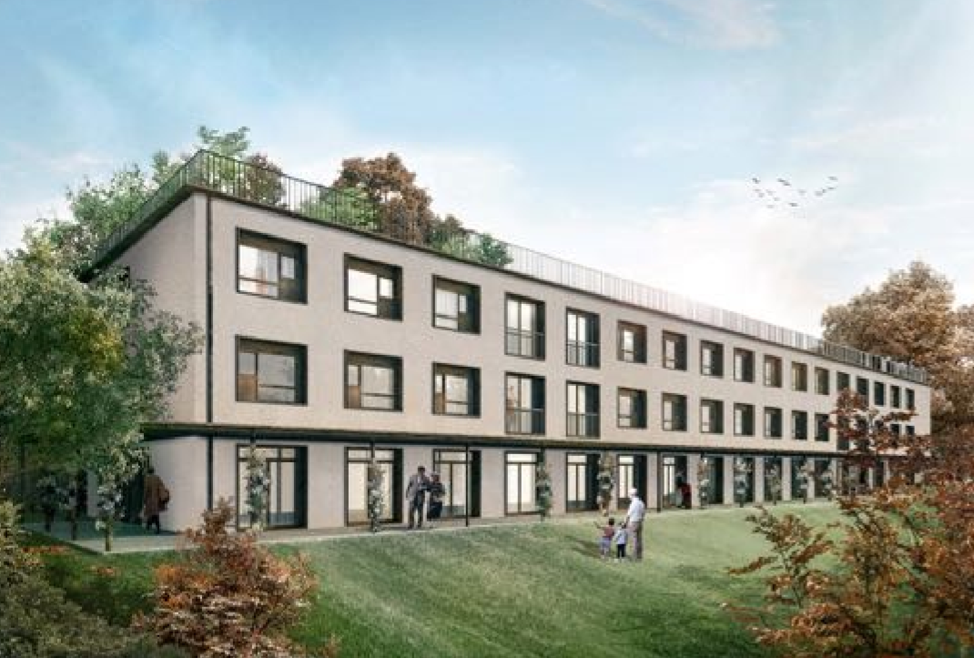

I passaggi tra un’unità e l’altra saranno possibili solo per il personale, garantendo così un controllo ottimale.
Infine uno spazio centrale permetterà di raggiungere il piano terreno dove sono previsti i luoghi di vita comuni.
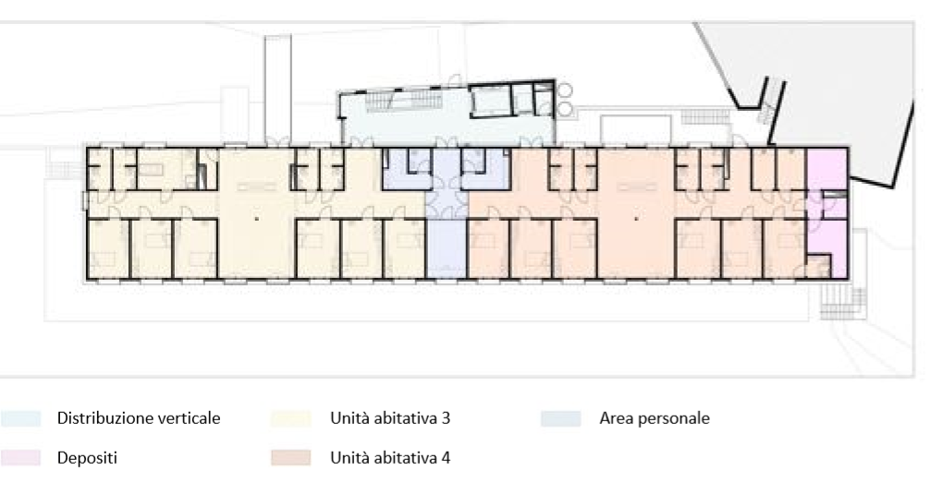

Gli uffici amministrativi della Fondazione, presenti attualmente nel comparto, sono stati trasferiti a fine agosto a Lugano in quanto non troveranno spazio nella nuova struttura.
Il progetto ha ottenuto il preavviso favorevole dell’Ufficio di consulenza tecnica e dei lavori sussidiati che valuterà l’andamento e lo stato dei lavori e la conformità al progetto in occasione delle richieste di acconti e liquidazione.
La licenza edilizia è stata rilasciata dal Municipio di Neggio con Risoluzione Municipale del 12 giugno 2018. Contro il progetto iniziale erano state presentate due opposizioni. La prima era stata tenuta in considerazione modificando in parte i piani. La seconda, più articolata, era sfociata in un ricorso in seguito dichiarato irricevibile dal Consiglio di Stato l’8 gennaio 2019. La licenza è quindi cresciuta in giudicato.

Finanziamento
Il finanziamento a carico del Cantone, sulla base dell’art. 12 cpv. 1 LISPI corrisponde al 70% della spesa sussidiabile, quantificata secondo una perizia in fr. 6'903'000, a fronte di un costo totale pari a fr. 11'105'000. Il Consiglio di Stato propone quindi lo stanziamento di un credito di fr. 4'832'100, incluso il costo del consulente legale che, Ufficio degli invalidi e Centro di competenza in materia di commesse pubbliche, hanno deciso di accordare in sostituzione del consulente indipendente previsto dalla LCPubb. Questa scelta è dovuta all’alto profilo dello studio legale che garantisce il rispetto delle norme vigenti. Come previsto dalla Legge, resta responsabilità del committente allestire i bandi, verificare le offerte e procedere all’aggiudicazione (art. 60 RLCPubb/CIAP).
Sulla base dell’art. 13a cpv. 2 LISPI il Cantone può accordare il riconoscimento di oneri e ammortamenti ipotecari. Questo, ovviamente, nel limite della spesa ritenuta sussidiabile. L’Ufficio degli invalidi valuterà questa possibilità tenendo conto anche della situazione finanziaria della Fondazione.
Il restante importo sarà quindi a carico della Fondazione La Fonte che, come si evince dalla risposta del Consiglio di Stato alla precitata interrogazione parlamentare 74.20, si è già attivata nella ricerca di fondi tramite una campagna strutturata e sta costituendo un comitato di patrocinio. Parallelamente, data l’incertezza nella raccolta fondi, la Fondazione ha intrapreso i passi necessari per garantire un eventuale ricorso a strumenti di credito bancari.
Il progetto è inserito a piano finanziario degli investimenti (CRB 233, WBS 233 51 30 366 Neggio: nuova casa Fonte 3) e, una volta realizzata, la struttura comporterà un contributo di gestione annuale di circa fr. 2'050'000, ovvero fr. 350'000 in più dell’attuale sussidio.

Tempistica del progetto
La Fondazione è pronta a procedere con i concorsi che condurranno alle delibere. Non appena la decisione del Gran Consiglio sarà cresciuta in giudicato, si procederà con i passi necessari per iniziare i lavori nel più breve tempo possibile. L’obiettivo è consegnare gli spazi ad inizio 2024.

Conclusioni
Il 21 agosto u.s. i membri della Commissione della Gestione Giorgio Fonio e Nicola Pini, hanno visitato la struttura per verificare fisicamente la situazione in cui si trova la struttura. È emerso in maniera chiara come gli interventi riportati nel messaggio siano di assoluta urgenza nell’interesse degli utenti che soggiornano presso la struttura.

Alla luce degli approfondimenti esperiti, la Commissione gestione e finanze si dichiara favorevole al Messaggio e propone al Gran Consiglio di approvare il Decreto legislativo ad esso allegato.

Per la Commissione gestione e finanze:
Giorgio Fonio, relatore
Agustoni - Bang - Bignasca - Biscossa -
Bourgoin - Caprara - Dadò - Durisch -
Ferrara - Gianella Alessandra -
Guerra - Pamini - Pini

Balli O. e cof. - 8 luglio 2020/74.20

